Задача №6
Определить параметры Р (давление, Бар), V (объём, м³/кг), Т (температура, К), t (температура, ^{о}С) во всех характерных точках заданного цикла, во всех процессах цикла определить приведенные к 1кг параметры q, (теплоту кДЖ/кг); ΔU, (изменение внутренней энергии кДЖ/кг); Δi, кДЖ/кг; l,(работу кДЖ/кг); ΔS(изменение энтропии), кДЖ/кг·гр. Построить графики цикла в P-V координатах и в Т-S координатах. Определить параметры цикла термич. КПД (ŋ_{t}), работу l_{ц} (кДж/кг), среднее давление P_{t.}
Примечание: а) в качестве рабочего тела принять воздух, массой 1 кг ;
б) считать теплоёмкость воздуха постоянной
С_{р}=1,005 кДЖ/кг·град
С_{V}=0,718 кДЖ/кг·град
Пример выполнения задачи №6
Дано: V₁=1,1 м³/кг ; t₁=80 ^{о}С ; E=V₁/V₂=14 ; q₂₋₃=840 кДЖ/кг.
Часть 1.
Процесс 1-2: адиабатный P1V₁^{k}=P₂V₂^{k}
Процесс 2-3: изобарный V₂/V₃=T₂/T₃
Процесс 3-4: изотермический V₃/V₄=P₄/P₃
Процесс 4-1: изохорный P₄/P₁=T₄/T₁
К=C_{p}/C_{V}=1,4 V₁=V₄; P₂=P₃; T₃=T₄.
R=287, 2
Уравнение Менделеева-Клапейрона:
P₁V₁=RT₁ → P₁=RT₁/V₁=287,2·353/1,1·10⁵=0,92 бар;
V₁/V₂=14 → V₂=V₁/14=1,1/14=0,0785 м³/кг;
P₁V₁^{k}=P₂V₂^{k} → P₂=P₁V₁^{k}/V₂^{k}=P₁(V₁/V₂)^{k}=0,92(1,1/0,0785)^{1,4}=37,061 бар
P₂V₂=RT₂ → T₂=P₂V₂/R= 37,061·0,0785·10⁵/287,2=1012,98 К
q₂₋₃=C_{p}(T₃-T₂) → q₂₋₃= C_{p}T₃-C_{p}T₂ → C_{p}T₃=q₂₋₃+C_{p}T₂ → T₃=(q₂₋₃+C_{p}T₂)/C_{p}=
= (840+1,005·1012,98)/1,005=1848,8 К
P₃V₃=RT₃ → V₃=RT₃/P₃=287,2·1848,8/37,061·10⁵=0,14 м³/кг
P₄V₄=RT₄ → P₄=RT₄/V₄=287,2·1848,8/1,1·10⁵=4,83 бар

№ точки | Р, бар | V, м³/кг | Т, К | t, ^{о}С
1 | 0,92 | 1,1 | 353 | 80
2 | 37,061 | 0,0785 | 1012,98 | 739,98
3 | 37,061 | 0,14 | 1848,8 | 1575,8
4 | 4,83 | 1,1 | 1848,8 | 1575,8

Часть 2
Процесс 1-2:
ΔU=C_{v}·(T₂-T₁)=0,718 (1012,98 – 353)=473,86
Δi = C_{p}·(T₂-T₁)=1,005·(1012,98-353)=663,28
l = (R·T₁/к-1)·(1-T₂/T₁)=(287,2·353/1,4-1)·(1-1012,98/353)=-473,86
процесс 2-3:
q= C_{p}·(T₃-T₂)=1,005·(1848,8-1012,98)=840
ΔU=C_{v}·(T₃-T₂)=0,718·(1848,8-1012,98)=600,12
Δi=840
l= p·(V₃-V₂)=37,061·10⁵·(0,14-0,0785)=228,06
ΔS=C_{p}·lnT₃/T₂=1,005·ln1848,8/1012,98=0,61
Процесс 3-4:
q=p₃·V₃·lnV₄/V₃=1069,62
l=q
ΔS=q/T=1069,62/1848,8=0,58
Процесс 4-1:
q= C_{v}·(T₁-T₄)=-1073,98
ΔU=q
Δi = C_{p}·(T₁-T₄)=-1503,31
ΔS=C_{V}·lnT₁/T₄=-1,19
процесс | q, кДЖ/кг | ΔU, кДЖ/кг | Δi, кДЖ/кг | l, кДЖ/кг | ΔS, кДЖ/кг·гр
1-2 | 0 | 473,86 | 663,28 | -473,8 | 0
2-3 | 840 | 600,12 | 840 | 228,06 | 0,61
3-4 | 1069,62 | 0 | 0 | 1069,62 | 0,58
4-1 | -1073,98 | -1073,98 | -1503,31 | 0 | -1,19

ЧАСТЬ 3
Построение графика цикла в P-V координатах.
Процесс 1-2: P₁V₁^{k}=P₂V₂^{k}
P₁V₁^{k}=P_{x}V_{x}^{k}
P_{x}=P₁·V₁^{k}/V_{x}^{k}
P_{x}=1,051/V_{x}^{k}
при V_{x}=0,5 P_{x}=2,77
при V_{x}=0,1 P_{x}=26,41
при V_{x}=0,2 P_{x}=10
процесс 3-4: P₃V₃^{k}=P₄V₄^{k}
P₃V₃^{k}=P_{x}V_{x}^{k}
P_{x}=P₃·V₃^{k}/V_{x}^{k}
P_{x}=2,36/V_{x}^{k}
при V_{x}=0,5 P_{x}=6,22
при V_{x}=1,1 P_{x}=2,06
при V_{x}=0,2 P_{x}=22,52

ЧАСТЬ 4
Построение графика цикла в Т-S координатах.
Процесс 2-3: ΔS_{x}=C_{p}·lnT_{x}/T₃
при Т_{х}=1200 ΔS_{x}=0,17
при Т_{х}=1400 ΔS_{x}=0,32
при Т_{х}=1600 ΔS_{x}=0,45
Процесс 4-1: ΔS_{x}=C_{V}·lnT_{х}/T₄
при Т_{х}=1800 ΔS_{x}=1,17
при Т_{х}=400 ΔS_{x}=0,51

ЧАСТЬ 5
Определить параметры цикла:
1. термич. КПД (ŋ_{t})
ŋ_{t}=l/q₁=1-q₂/q₁+q₃=1-C_{p}(T₄-T₁)/ C_{p}(T₃-T₂)+ p₃·V₃·lnV₄/V₃=0,608=60,8%
2. работу l_{ц} (кДж/кг)
l_{ц}=q₁+q₃-q₂= C_{p}(T₃ –T₂)+ p₃·V₃·lnV₄/V₃-C_{p}(T₄-T₁)= C_{p}(T₃-T₂-T₄+T₁)=835,64
3. Среднее давление P_{t}
P_{t}= l_{ц}/V_{max}-V_{min}=663,28/1,1-0,0785=649,32 кДж·кг/кг·м³=649,32 кДж/м³=
0,64932 Дж/м³= 0,64932 кг·м²/с²·м³= 0,64932 кг/с²·м= 0,64932 Па=6,5Бар

Виды циклов работы двигателей
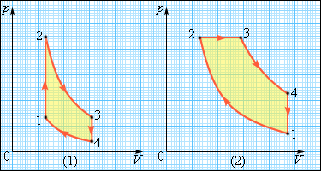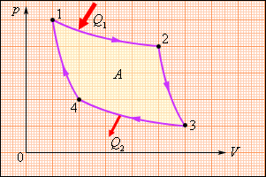
Циклы работы тепловых машин: Цикл Карно для идеальной тепловой машины
1-при изохорном подводе теплоты;
2-при изобарном подводе теплоты.
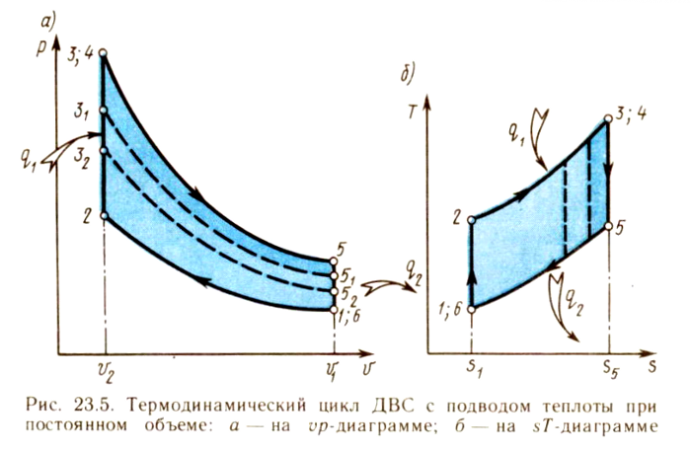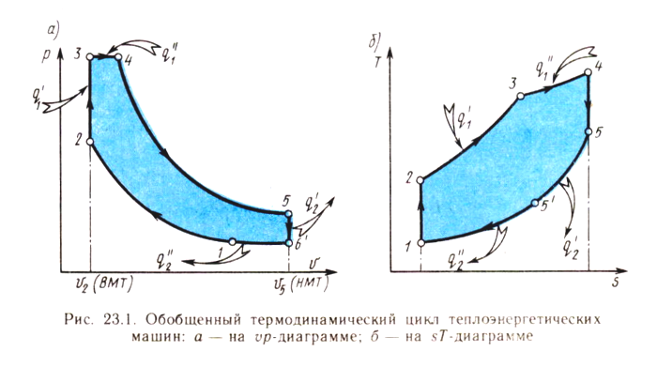

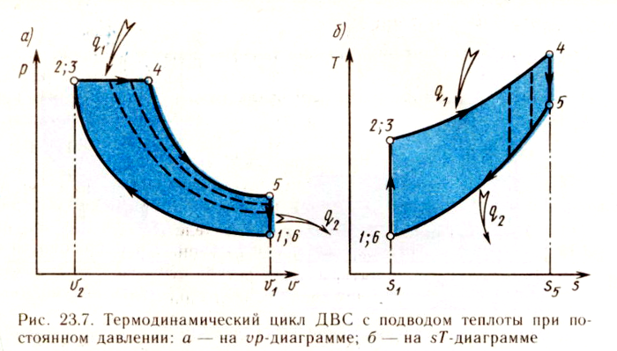

Варианты для расчета циклов двигателей (Задача №6).

4.Тепловой двигатель по циклу ДВС с подводом тепла при постоянном объеме. При этом параметры рабочего тела последовательно изменяются в четырех процессах: 1-2 – адиабатное сжатия; 2-3 – изохорный подвод тепла; 3-4 – адиабатное расширения; 4-1 – изохорное охлаждения. Рабочее тело – воздух. Начальные параметры рабочего тела соответствуют нормальным техническим условиям. Степень сжатия ε = 5, количество тепла подведенное к рабочему телу q = 950 кДж/кг. Принимая за рабочее тело газ неизменного состава, рассчитать параметры рабочего тела в контрольных точках процесса; КПД двигателя; соотношения работы расширения и работы сжатия. Изобразить цикл в диаграммах Pv и Ts.

